CLIPPING DE NOTÍCIAS – BTL 2026
Fonte: https://codemar-sa.com.br/marica-se-destaca-na-maior-feira-de-turismo-de-portugal/
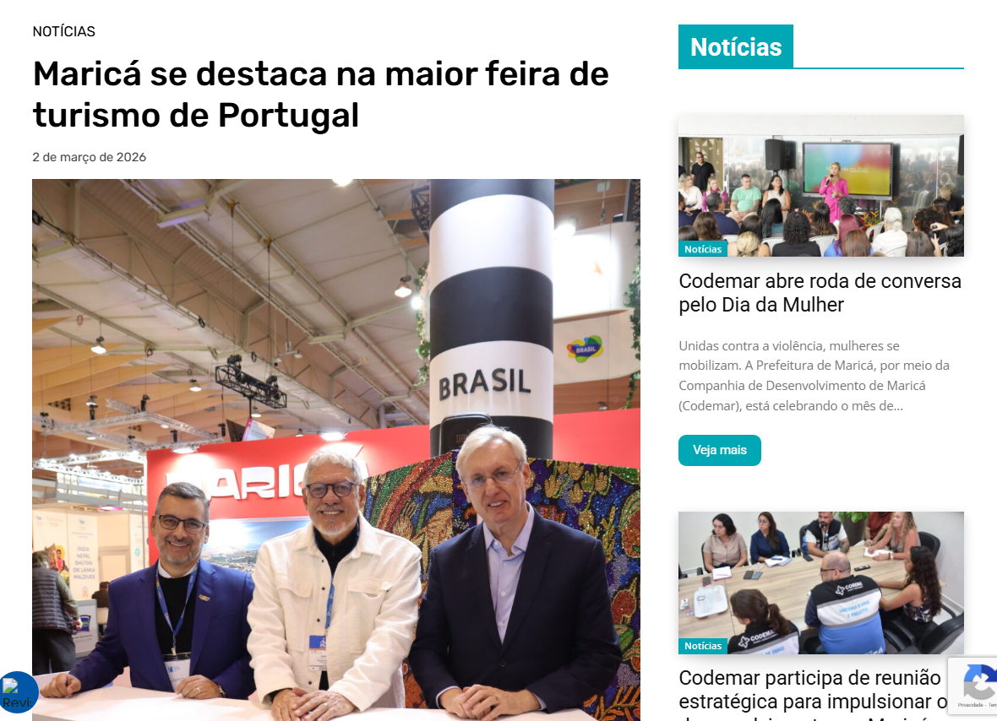
A Prefeitura de Maricá, representada pela Maricá, Arte, Roteiros e Experiências (MARÉ), pela Secretaria de Turismo, Comércio, Indústria e Mercado Interno, pela Companhia Maricá Alimentos (AMAR), pelo Instituto de Ciência, Tecnologia e Inovação de Maricá (ICTIM) e pela Companhia de Desenvolvimento de Maricá (Codemar), esteve presente na 36ª edição da Better Tourism Lisbon Travel Market (BTL), a maior feira de turismo de Portugal e uma das mais relevantes da Europa. A participação de Maricá na BTL 2026 é mais um passo na estratégia de posicionar o município no circuito internacional do turismo.
Com estande no espaço do Brasil, Maricá apresentou aos visitantes um portfólio de projetos voltados ao desenvolvimento do setor, com foco na atração de investimentos internacionais, na geração de empregos e no fortalecimento da economia local. O presidente da MARÉ, Antonio Grassi, destacou que a presença na BTL é fundamental para ampliar conexões e mostrar ao mundo o potencial da cidade como destino turístico e criativo.
O presidente da Codemar, Celso Pansera, também esteve presente e ressaltou a importância do turismo e do relacionamento entre Brasil e Portugal. “Mais de 750 portugueses entram no Brasil por dia, e nós estamos aqui representando Maricá, representando o Brasil, atraindo investimentos e também visitantes para o nosso estado”, pontuou.
A Codemar trabalha para promover Maricá como destino turístico de excelência, com projetos estruturantes como os teleféricos de Inoã e Ponta Negra, o Complexo Samba, Futebol e Caipirinha, a nova rodoviária, o trem turístico Maria-Fumaça e a Praça Colonial, entre outros. A participação na BTL 2026 reforça a presença do município no cenário internacional e destaca seu potencial turístico e econômico, consolidando-o como destino atraente para investidores e turistas de todo o mundo.
Fonte: https://www.instagram.com/reels/DVTkD4PDsEd/
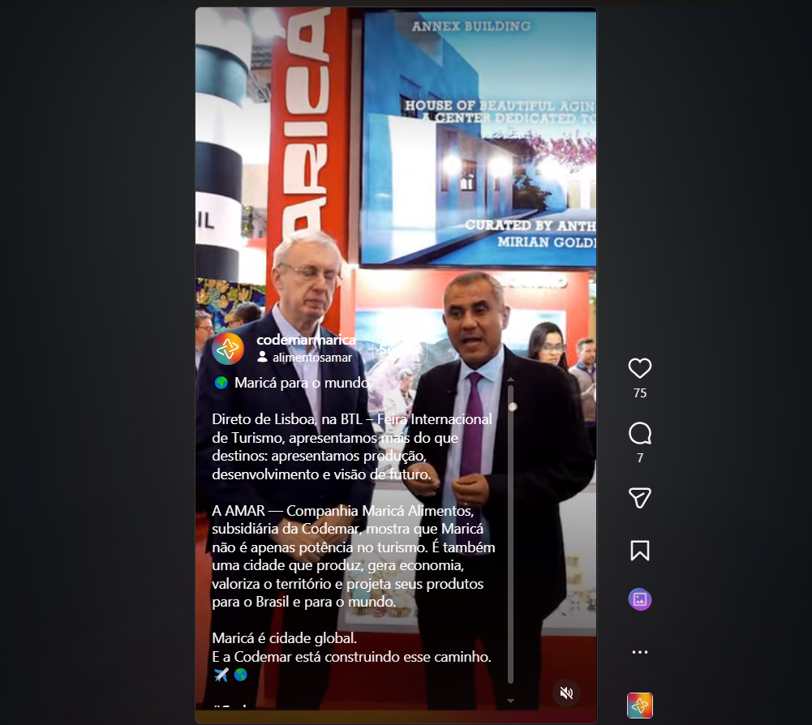

Fonte: https://www.instagram.com/reels/DVO6cvnEfGV/
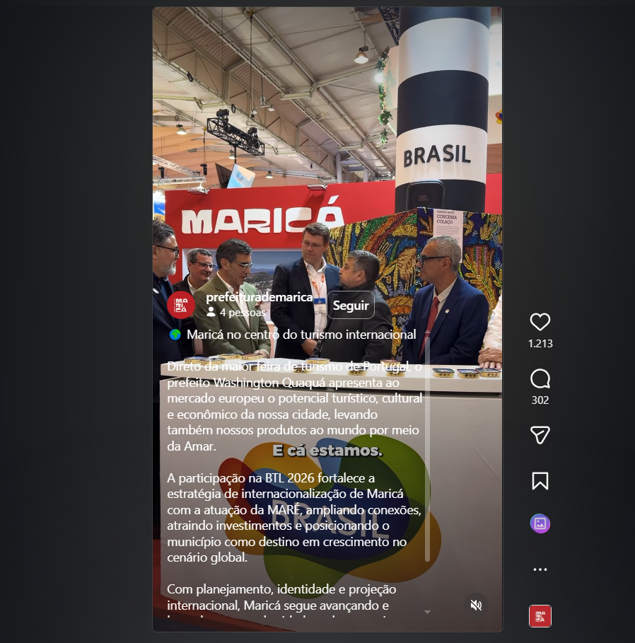

Fonte: https://www.instagram.com/p/DVOiGJ6DQ62/
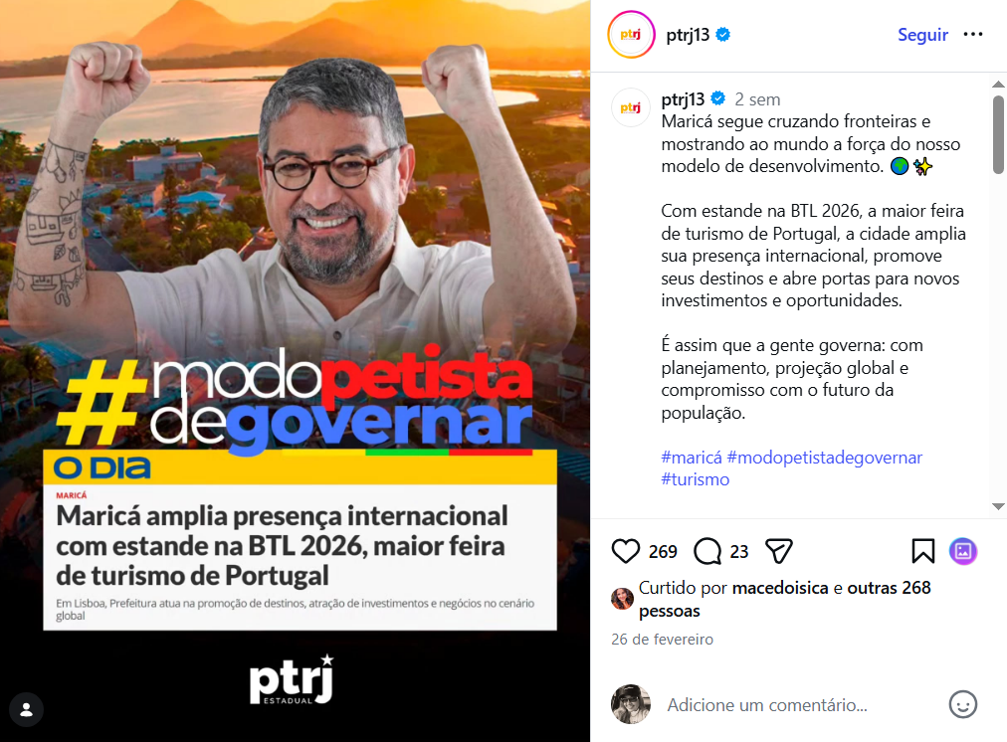
Fonte: https://www.mercadoeeventos.com.br/feiras-e-eventos/btl-2026-inicia-segundo-dia-de-feira-com-networking-em-foco-veja-fotos/
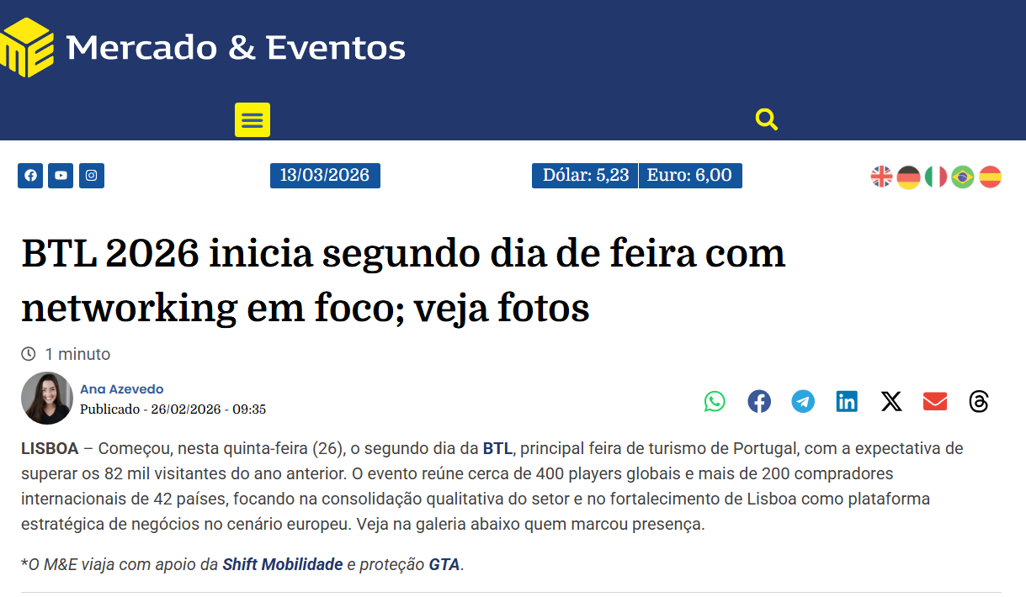

Fonte: https://www.mercadoeeventos.com.br/feiras-e-eventos/btl-2026-inicia-segundo-dia-de-feira-com-networking-em-foco-veja-fotos/
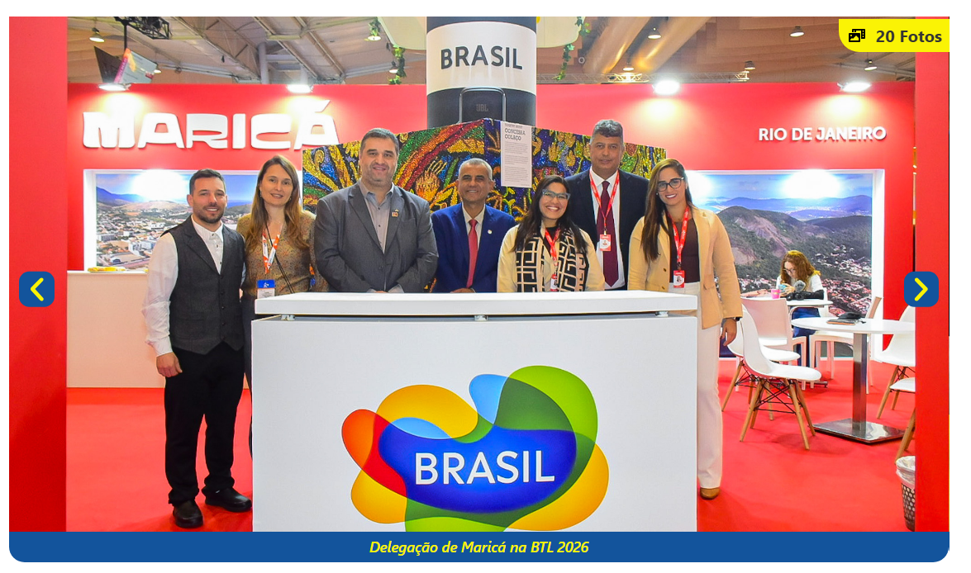
Fonte: https://odia.ig.com.br/marica/2026/03/7215929-marica-conecta-turismo-e-desenvolvimento-economico-com-novos-acordos-durante-feira-em-portugal.html
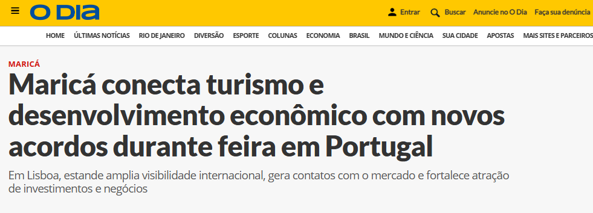

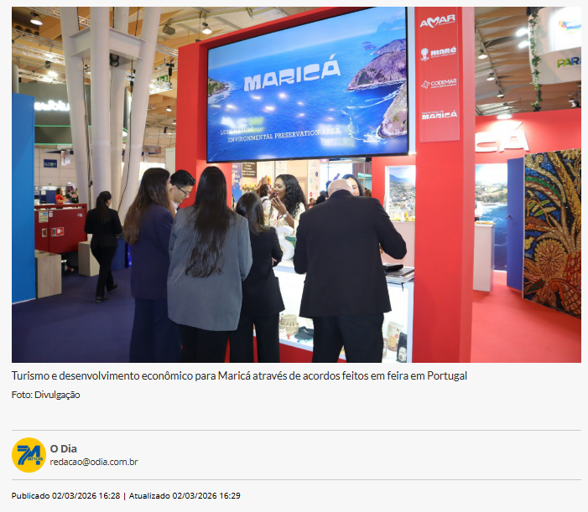
Maricá - A Prefeitura de Maricá encerrou no sábado (01) a participação na 36ª edição da Better Tourism Lisbon Travel Market (BTL), em Lisboa, uma das feiras de turismo mais relevantes da Europa. O balanço é positivo, com avanço de agendas estratégicas nas frentes de promoção turística, economia criativa e desenvolvimento econômico.
A presença da cidade no evento reforçou o posicionamento internacional de Maricá como destino e como plataforma de atração de investimentos e novos negócios. O prefeito de Maricá, Washington Quaquá, assinou um termo de cooperação com a Fábrica de Conservas de Murtosa (Comur), tradicional indústria portuguesa de pescados, para implantar no município um projeto de produção de enlatados com espécies brasileiras.
“É a economia da pesca saindo de Maricá para o mundo. Vamos vender essas belíssimas latas com peixes maricaenses em todos os cantos. Estamos colocando nossa cidade no mapa do mundo gerando emprego e renda para as famílias”, afirmou Quaquá. Entre os itens previstos estão espécies típicas do Brasil, como pirarucu e tucunaré, além de mexilhões e tilápias.
A estimativa é de produção anual de até 5 milhões de unidades, com transferência de tecnologia e conhecimento industrial do grupo português, criando uma nova frente para a indústria alimentícia local e fortalecendo a cadeia produtiva do pescado. O projeto prevê, ainda, que as embalagens tragam referências culturais e turísticas de Maricá, para reforçar o potencial do produto também como item de lembrança e divulgação do destino.
Promoção turística e atração de novos negócios
Além do acordo, a agenda institucional na BTL envolveu apresentação do portfólio turístico de Maricá, ativações culturais no estande e prospecção junto ao mercado internacional. O presidente da MARÉ, Antônio Grassi, ressaltou que os resultados da feira vão orientar uma etapa posterior de aprofundamento e maturação das negociações abertas em Lisboa.
“Já estamos estruturando um relatório completo com os contatos realizados, encaminhamentos e propostas identificadas durante a missão. A avaliação geral é de que a participação foi muito produtiva, ampliando a visibilidade de Maricá e consolidando caminhos para cooperação e atração de investimentos no setor de turismo e economia criativa”, disse o presidente da Maricá, Arte, Roteiros e Experiências (MARÉ), Antônio Grassi.
No balanço da missão, Grassi também destacou que a participação na feira abriu frentes de diálogo nas áreas de vinhos e enoturismo (com potencial conexão com a Universidade do Vinho) e apontou ainda oportunidades ligadas a pousadas, meios de hospedagem e ao desenvolvimento de experiências turísticas integradas.
Fonte: https://www.instagram.com/reels/DVPhhraEYu-/
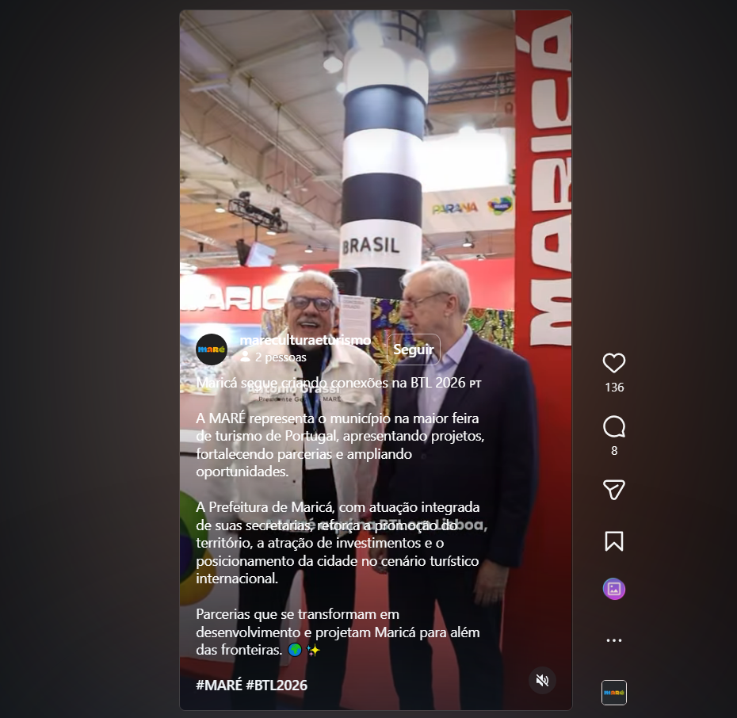

Fonte: https://www.instagram.com/reels/DVMpkCBARC-/
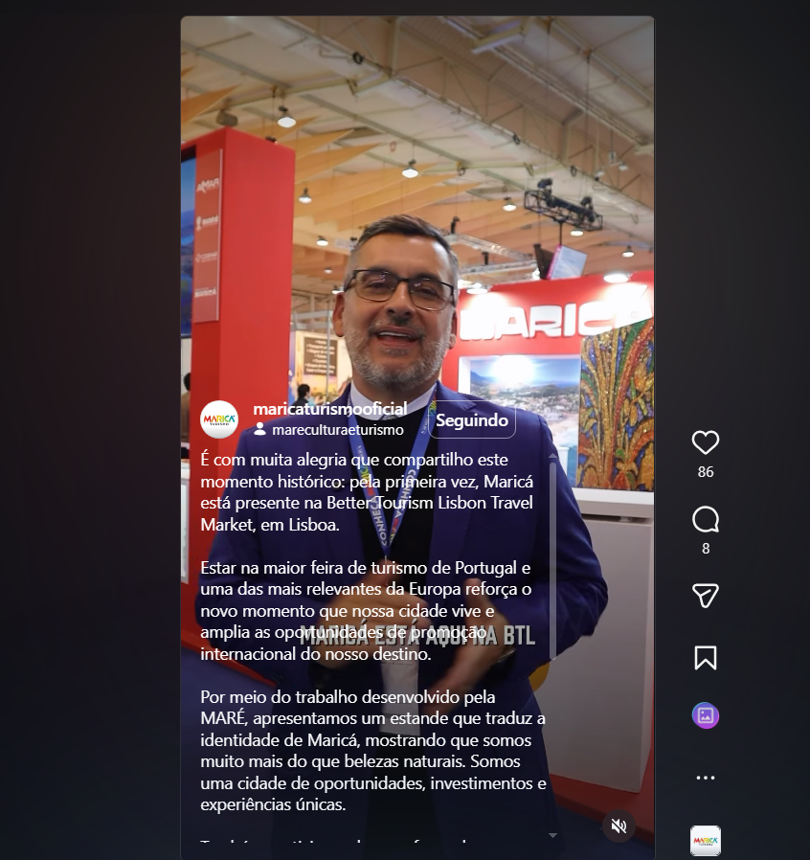

Fonte: https://www.facebook.com/watch/?v=2007982873488820
